项iang﷽﷽﷽﷽﷽﷽﷽﷽﷽﷽﷽﷽﷽﷽﷽﷽因此需要上网去查找，**Lab2 实验报告**

*13331231*

*孙圣*

一、实验目的

1.熟悉安卓开发。

2.练习对Button的事件处理。

二、实验内容

按照要求实现一个登录框，当用户输入特定的用户名和密码并按下相应按钮时，变更界面样式。长按按钮时，动态的产生一段文字。

附加项要求动态产生9个按钮并绑定响应的按键。

三、实验步骤

先将UI设计出来，即两个EditText，一个ImageButton和一个Button，再设置一个LinearLayout放置将要动态添加的文字。

在onCreate函数中定义各个所需要的变量，例如user = (EditText) findViewById(R.id.user);，同时还需要定义mContext = this;，保证在内部的函数中也能new出来所需要的元件。

先动态的产生一个TextView，在将其加入到layout中：TextView tv = new TextView(this); subLayout.addView(tv);

设置三个Listener,分别监控按下及长按ImageButton和按下重置的Button。

1）按下ImageButton，如果密码正确则更改图片：imgBtn.setImageResource(R.mipmap.state2);。如果不正确通过Toast类显示错误信息：Toast toast = Toast.makeText(mContext, "密码错误", Toast.LENGTH_LONG); toast.show();

2）长按ImageButton，通过View.OnLongClickListener来实现。

3）按下重置Button，需要将之前动态产生的TextView删除，因此先通过subLayout.removeAllViews();将所有元件移除，再重新添加一个新的，恢复成初始状态。

最后通过setOnClickListener或setOnLongClickListener将元件与Listerner绑定。

这次通过一个按钮跳转到附加项。方法为：

Intent Extra = new Intent(MainActivity.this, Extra.class);

startActivity(Extra);

返回时只需要调用finish();即可。

XML中设置一个TableLayout，并添加三个TableRow。

通过for循环连续添加9个Button，并设置相应的ID。

实现按下按钮添加相应的文字只需要在原文字后面加上所按按钮的ID即可，但要进行类型转换Integer.toString()。

四、实验结果

效果如下：

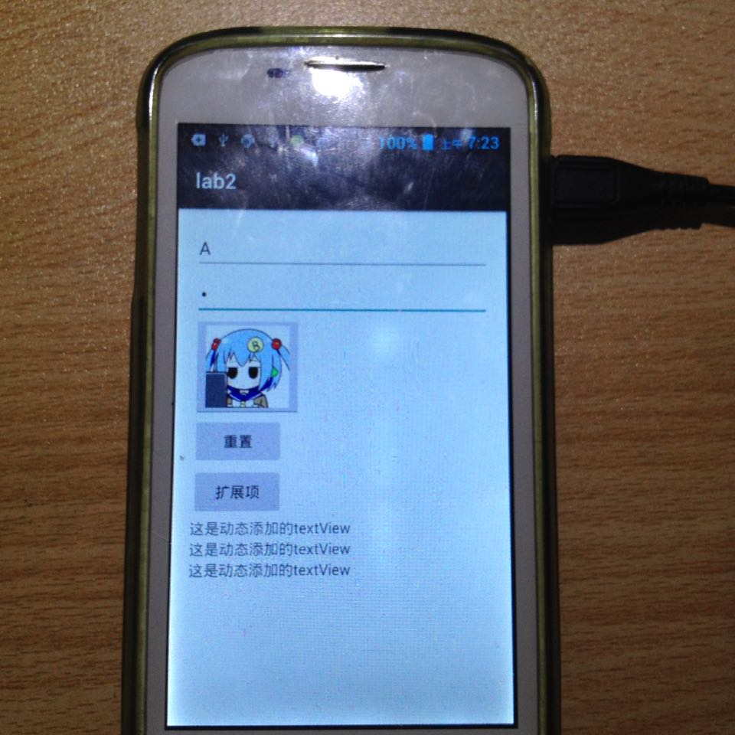

扩展项：

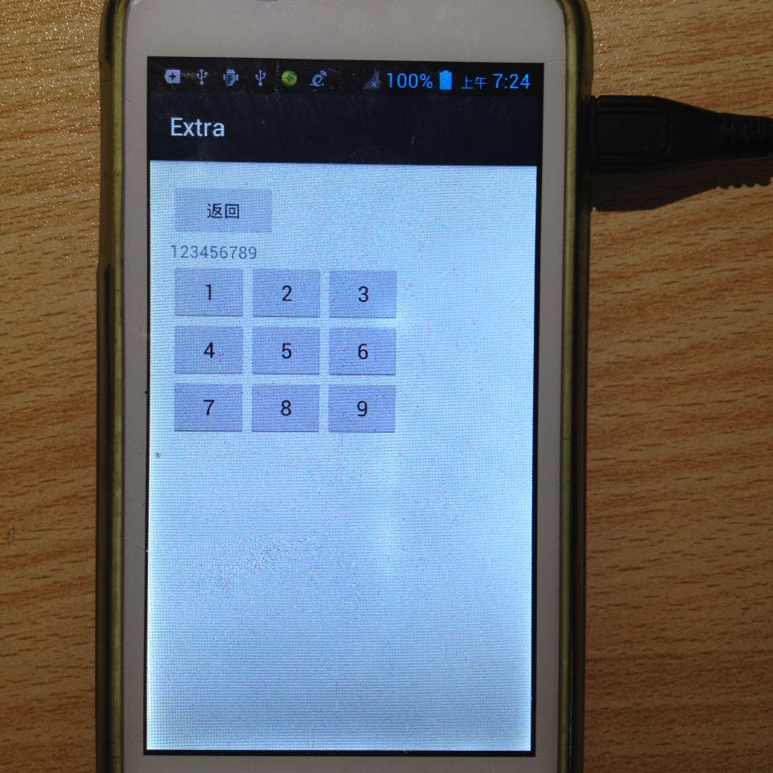

五、实验总结

这次是第一次写Android程序的后台，一开始还是有点迷茫，不知道应该从哪个函数开始下手，后来上网寻找了资料后便可以很快的上手，大部分的操作都在实验要求文档中包含了，也节省了很多时间。主要比较复杂的地方在于如何简洁的选取所需要的元件，像HTML中class熟悉一样。希望经过以后的练习能够更加熟练的写后台程序。